ГР.19-2 Задание на 24.042020 Техническое обслуживание турбинного оборудования

Лекция: Антикоррозионное покрытие трубопроводов.

1. Защита от коррозии стальных коммунальных трубопроводов
По протяженности инженерных сетей Россия занимает одно из первых мест в мире. Общая протяженность наружных инженерных сетей составляет около 2 млн км, в том числе в системе ЖКХ эксплуатируется свыше 1 млн. км. трубопроводов. Кроме того, насчитывается около 3 млн км внутридомовых трубопроводов. Состояние инженерных коммуникаций определяется возрастом и материалом трубопроводов, условиями их эксплуатации, качеством строительства, степенью агрессивности грунтов и транспортируемой среды, другими местными условиями.
По данным Росстроя РФ, количество аварий на подземных инженерных сетях страны за 10 лет выросло почти в 5 раз и составило на сетях водоснабжения – до 70 аварий на 100 км, теплоснабжения – до 200 аварий на 100 км. Планово-восстановительный ремонт сетей и оборудования систем водоснабжения и коммунальной энергетики практически полностью вытеснили аварийно-восстановительные работы, единичные затраты на проведение которых в 2,5-3 раза выше.
Коррозия металлических трубопроводов и отложения в трубах
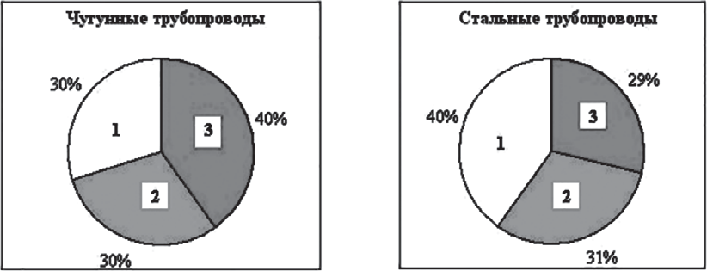
Рис. 6. Состояние чугунных и стальных трубопроводов системы водоснабжения: 1 – исправное состояние; 2 – требуют ремонта; 3 – требуют замены
Продукты коррозии металлических трубопроводов, состоящие, в основном, из окислов железа, отлагаются на внутренней поверхности труб водопроводной сети. В большей степени отложения проявляются на удаленных от водопроводных станций и тупиковых участках сети, в частности на вводах. Слой отложений в трубах на отдельных участках достигает 10…15 мм. В результате сечение трубы уменьшается до 50%. Износ трубы из-за коррозии местами достигает 45%. Продукты коррозии представляют собой рыхлый пористый осадок, легко разрушающийся при механическом воздействии. Интенсивная коррозия стальных трубопроводов в результате появления в воде растворенных окислов железа приводит к ухудшению качества воды в системе. На рис. 7– 8 показаны фотографии участков стальных трубопроводов, разрушенных в результате коррозии, с образованием сквозных отверстий и появлений утечек воды.
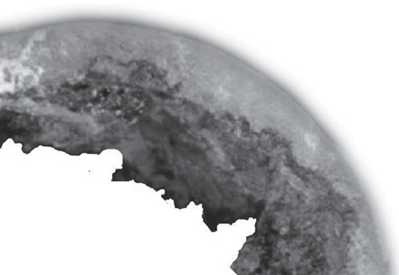
Рис. 7. Графитовая коррозия металлических труб
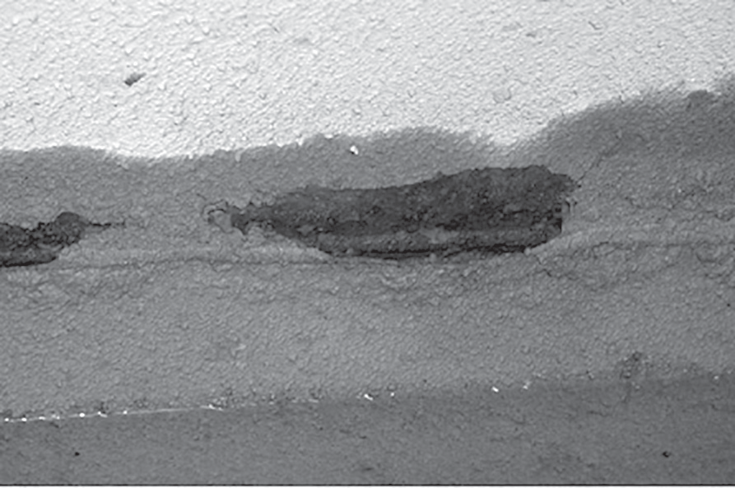
Рис. 8. Язвенная коррозия стальных водопроводных труб
Графитовая коррозия, возникающая в результате разрушения металлической стенки трубопровода, приводит к ухудшению прочности стенок и развитию язвенной и точечной (питинговой) коррозии. На рис. 9 даны фотографии внутренней поверхности участков металлических трубопрово водопроводной сети Санкт-Петербурга разного возраста с различной степенью отложен\\\\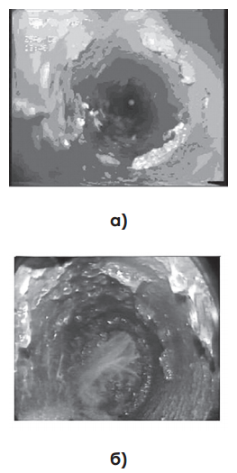
Рис. 9. Вид внутренней поверхности водопроводных труб: А – участок стального трубопровода после 10 лет эксплуатации; Б – то же после 20 лет эксплуатации
Основной недостаток стальных труб – низкая коррозионная стойкость. Срок службы наружных трубопроводов должен составлять не меньше 50 лет. Применение стальных труб для любых видов трубопроводов возможно при нанесении антикоррозийных покрытий на наружную и внутреннюю поверхности труб и электрохимической защите трубопроводов.
Антикоррозионное покрытие стальных труб обычно выполняется в заводских (базовых) условиях, что, как правило, гарантирует его высокое качество. В зависимости от условий объекта строительства предусматривается централизованная поставка труб с определенным видом антикоррозийного покрытия.
При ремонте и реконструкции действующих трубопроводов нанесение защитных покрытий на сварные стыки труб, фасонные части (повороты, колена и др.), а также на места повреждений производится в трассовых условиях. При этом следует по возможности использовать те же материалы, которыми защищены ремонтируемые трубопроводы. Возможно применение и других защитных материалов, если они по своим защитным свойствам не уступают основному покрытию трубопровода и совместимы с ним.
В последние годы для ремонта (санации) стальных коммунальных сетей получили распространение бестраншейные способы нанесения защитных покрытий на внутреннюю поверхность труб.

Наружные покрытия

Основными материалами для формирования наружных защитных покрытий труб являются: битумные и битумно-полимерные мастики, рулонные мастично-ленточные материалы, наплавляемые битумно-полимерные материалы, полиэтилен, полиэтиленовые липкие ленты, термоусаживающиеся полиэтиленовые ленты, композиции на основе полиэтилена, полиэфирных смол, полиуретанов и др. Для наружной облицовки стальных труб применяют также цементно-песчаные покрытия, которые служат балластировкой труб, используемых при строительстве подводных трубопроводов, дюкеров, выпусков и др. (рис. 10).
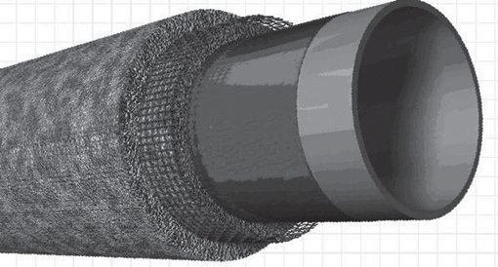
Рис. 10. Армированное бетонное покрытие в оболочке для балластировки подводных трубопроводов .
Покрытия на основе битумных мастик состоят из нескольких слоев мастики, нанесенной на трубу по битумному праймеру. Для повышения механической прочности покрытий из мастик в их конструкцию включают слои из армирующих материалов: стеклохолста, стеклосетки, нетканого полимерного полотна. Структура покрытий весьма усиленного типа на основе битумных мастик включает следующие слои: битумный праймер–битумная мастика–армирующий слой–битумная мастика–армирующий слой–битумная мастика–наружная обертка.
К комбинированному виду покрытий относится покрытие на основе термоусаживающейся ленты и мастики, включающее грунтовку, армированный слой мастики толщиной не меньше 4,0 мм и термоусаживающуюся ленту.
Для изготовления ленточных покрытий применяют полиэтиленовые липкие ленты типа «Полилен» и битумно-полимерные грунтовки.Структура покрытия весьма усиленного типа включает следующие слои: битумно-полимерную грунтовку, полиэтиленовую липкую ленту толщиной 0,63 мм (либо три слоя ленты толщиной 0,45 мм) и наружную обертку из оберточной полиэтиленовой ленты с липким слоем. Общая толщина защитного покрытия, включая обертку, должна быть не меньше 1,8 мм.
Покрытия из экструдированного полиэтилена, применямые для наружного покрытия трубопроводов, состоят из: подклеивающего слоя (адгезива) толщиной 0,25…0,4 мм и наружного слоя толщиной 1,55…2,75 мм (для усиленного типа) и 1,8…3,25 мм (для весьма усиленного типа).
В качестве адгезива применяют сополимеры этилена с эфирами акриловой кислоты, адгезионно-активные композиции. При экструзионном нанесении покрытия используют гранулированный полиэтилен высокого и низкого давления и его сополимеры. Покрытия из экструдированного полипропилена обладают повышенной механической прочностью. Трубы с указанным покрытием рекомендованы для строительства трубопроводов при закрытых методах прокладки (метод «прокола» и протаскивания через скважины).
Конструкция покрытия включает клеевой подслой на основе термоплавкой полимерной композиции толщиной 0,2…0,4 мм и наружный слой на основе экструдированного термосвето-стабилизированного полипропилена толщиной 1,1…2,3 мм (для усиленного типа), 1,6…2,3 мм (для весьма усиленного типа) и 1,6-2,8 мм (для проколов).
При экструзионном нанесении покрытия используют гранулированный полипропилен высокого и низкого давления и его сополимеры.Оборудование и технология нанесения полипропиленового покрытия аналогичны технологии нанесения покрытий из экструдированного полиэтилена, различаются лишь температурные режимы .
Внутренние покрытия.
При транспортировке по металлическим трубопроводам агрессивной среды внутренняя поверхность труб должна быть защищена антикоррозионными покрытиями.

Цементно-песчаное покрытие
Цементно-песчаная изоляция (ЦПИ) являет собой экологически чистое покрытие для труб. Защитные свойства, которые проявляет цементно-песчаный раствор относительно металла, известны чуть более века. Трубы с подобным внутренним защитным слоем используются для транспортировки питьевой воды, для хозяйственных нужд, воды промышленного назначения.
Цементный раствор, подготовленный соответствующим образом в смесительном устройстве, наносят на внутреннюю очищенную поверхность трубы с помощью вращающейся распылительной головки.
При нанесении цементно-песчаного покрытия центробежным способом обеспечивается равномерное распределение и однородность раствора, а также удаление излишков воды. Поверхность раствора разглаживается и выравнивается с помощью вращающихся заглаживающих устройств. Цементно-песчаная смесь образует внутри стальной трубы каменный слой высокой твердости и прочности. Толщина этого слоя в основном находится в пределах от 8 до 15 мм.
Между стыками труб устанавливаются специальные подкладные кольца, образующие во время сварочных работ двойную толщину стальной части трубы. Применение особой технологии обеспечивает закрытие зон стыка цементом при запуске трубопровода.
Цементно-песчаная оболочка по конструкции представляет собой цельный свод, ее плотный контакт со стальной трубой осуществляется за счёт приклеивания ее к стальной поверхности. Расширяющие свойства цемента обеспечивают напряжения в зоне соприкосновения двух материалов, благодаря чему ударопрочность камня повышается, а вероятность появления трещин снижается.
Главные преимущества использования труб с внутренним цементно-песчаным покрытием:
- защита внутренней поверхности от коррозии;
- натуральность материала;
- предотвращение зарастания внутренней поверхности трубопровода. Пропускная способность трубопровода сохраняется на долгие годы.
Основная техническая характеристика цементно-песчаного покрытия приведена в табл. 5.
Таблица 5. Основная техническая характеристика цементно-песчаного покрытия
Показатель | Значение
Диаметр | от 426 мм — 2420 мм
Толщина защитного слоя зависит от диаметра трубы | 4 мм -16 мм
Толщина защитного слоя над сварными швами | не меньше 3 мм
Прочность покрытия на сжатие, МПА | не меньше 45
Допустимо наличие трещин, образовавшихся при усадке с шириной не больше 0,5 мм.

Напыление нейлонового порошка
Нейлоновый порошок – термопластичный материал, наносимый на внутреннюю поверхность стальных труб для их защиты от коррозии. Используется на трубопроводах, предназначенных для транспортировки питьевой воды и других сред. В начале внутреннюю поверхность труб подвергают дробеструйной обработке, затем грунтуют эпоксидной смолой с последующим нагревом и полимеризацией слоя грунтовки. После этого на горячую трубу при помощи электростатических пистолетов напыляют нейлоновый порошок, который, расплавляясь, образует однородный глянцевый слой. Толщина покрытия обычно составляет 200 мкм.

Нанесение антикоррозионной краски
Жидкое покрытие, наносимое на внутреннюю поверхность стальных труб для защиты от коррозии может применяться для различных сред и условий эксплуатации путем выбора соответствующей жидкой краски и метода ее нанесения. Такое покрытие используется, в частности, для снижения потерь напора и увеличения пропускной способности трубопровода.
В начале проводят дробеструйную очистку внутренней поверхности труб, затем наносят жидкую краску методом безвоздушного напыления, чтобы образовывался однородный гладкий слой (рис. 11). После этого проводят полимеризацию покрытия в печи или (если позволяют погодные условия) на открытом воздухе. Толщина покрытия обычно составляет 200 мкм для транспортировки воды и прочих жидкостей.
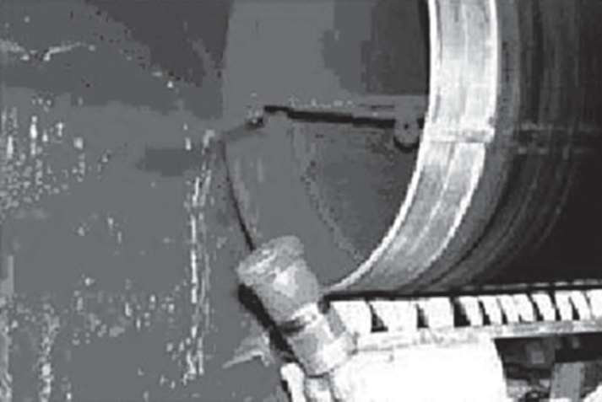
Рис. 11. Нанесение антикоррозионной краски на внутреннюю поверхность стальной трубы
Качество защитного покрытия трубопровода, сваренного из труб с заводской изоляцией контролируют перед укладкой в траншею, измеряя толщину и сплошность покрытия, проверяя его адгезию к металлу. Толщину защитных покрытий контролируют методом неразрушающего контроля с применением толщиномеров и других измерительных приборов, а его сплошность по диэлектрической характеристике.
Выявленные дефекты и повреждения защитного покрытия должны быть устранены до засыпки трубопровода. При ремонте защитного покрытия обеспечивают его однотипность, монолитность и сплошность. Отремонтированные места подлежат вторичной проверке. Защитное покрытие наносят на сварные стыки труб, а также места повреждений.
Домашнее задание:
- Из чего в основном состоит состав продуктов коррозии металлических трубопроводов .
- Какие покрытия применяют для защиты трубопроводов.
- Виды коррозии трубопроводов.
- Вкаких случая применяется цементно-песчаная изоляция (ЦПИ)
- Какие главные преимущества использования труб с внутренним цементно-песчаным покрытием.
- Какие покрытия наносятся на внутреннюю поверхность трубопровода для защиты от коррозии
- Источники:
- https://extxe.com/4974/antikorrozionnye-pokrytija-truboprovodov/
- https://corprotect.ru/

ГР.19-2 Задание на 24.042020 Техническое обслуживание турбинного оборудования
Лекция:Виды антикоррозионных покрытий трубопроводов и арматуры.

ВИДЫ ИЗОЛЯЦИОННЫХ ПОКРЫТИЙ ТРУБОПРОВОДОВ
Одной из главных задач при проектировании нового стального трубопровода является выбор типа защитных антикоррозионных покрытий, в зависимости от его назначения и условий эксплуатации.
Защитные покрытия стальных труб могут быть антикоррозионными (ВУС, УС, ЦПП, ЭП изоляция), теплоизоляционными (ППУ, ППМ изоляция), специальными и комбинированными. Расскажем подробнее об антикоррозионных покрытиях стальных труб.
Защитные антикоррозийные покрытия труб могут быть как наружными – для защиты металла трубы от атмосферной и почвенной коррозии, так и внутренними – для защиты трубы от контактной коррозии и биокоррозии на внутренней поверхности трубопровода. В совокупности применение внутренних и наружных защитных покрытий позволяет эффективно бороться с электрохимической коррозией металла магистральных трубопроводов, тем самым значительно продлевая срок их службы.
Согласно классификации по ГОСТ 31445-2012 «Трубы стальные и чугунные с защитными покрытиями. Технические требования», покрытия труб делятся на три типа по виду используемых материалов:
1) Полимерные покрытия на основе синтетических полимеров: полиолефинов, полиамидов, фторопластов, термореактивных соединений и других.
Применяются преимущественно для подземной и подводной прокладки трубопроводов различного назначения.
Наиболее распространенным видом внутренних полимерных защитных покрытий является эпоксидное покрытие — применяется в основном для трубопроводов промышленного назначения, транспортирующих агрессивные среды, а также промысловых нефтепроводов и газопроводов.
Наиболее распространенным видом базовых наружных полимерных покрытий является полиэтиленовое покрытие – используется практически для всех типов трубопроводов, с температурой эксплуатации до +85°С. В трассовых условиях наиболее популярным методом является применение полимерных изоляционных лент.
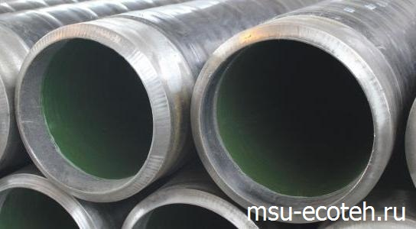
2) Неорганические стекловидные и органосиликатные покрытия на основе стеклоэмалей и органосиликатных композиций
Применяются преимущественно для подземной и подводной прокладки трубопроводов различного назначения.
Наиболее распространенным видом внутренних неорганических защитных покрытий песчаноцементное (ЦПП, цементно-песчаное) покрытие — применяется в основном для трубопроводов водоснабжения и напорной канализации. Также данный тип покрытия находит применение и в промышленных трубопроводах, так как имеет высокое сопротивление абразивному износу.
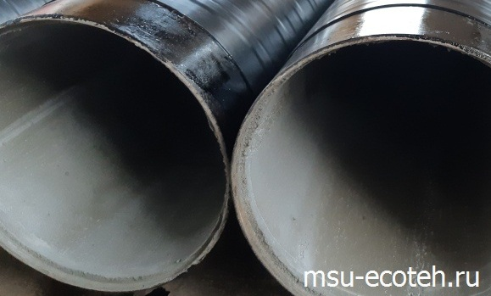
Наиболее распространенным видом наружных неорганических покрытий является стеклоэмалевое покрытие – применяется для высокотемпературной эксплуатации до +150°С в химически агрессивной среде.
3) Металлические и неметаллические неорганические покрытия на основе металлов и их сплавов.
Применяются преимущественно для наружной прокладки трубопроводов различного назначения.
Наиболее распространенным видом металлических защитных покрытий является цинкование, которое применяется для газопроводов и водопроводов общего назначения.
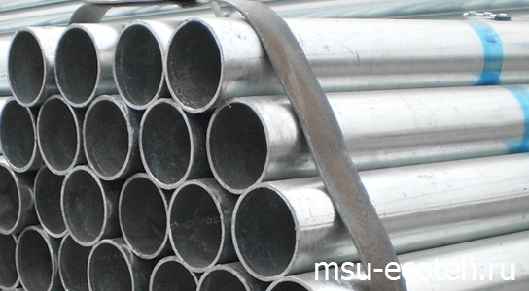
Основным документом, регламентирующим применение антикоррозионных защитных покрытий, на текущий момент является ГОСТ 9.602-2016 «Единая система защиты от коррозии и старения. СООРУЖЕНИЯ ПОДЗЕМНЫЕ. Общие требования к защите от коррозии». В нем классифицированы виды наружных защитных покрытий труб (Приложение Ж. Конструкция защитных покрытий строящихся и реконструируемых сооружений). Применение внутренних защитных покрытий регламентируют пункты 8.1.17 и 8.1.19 данного документа.
Еще одним документом, указывающим на необходимость применения внутренних защитных покрытий, наряду с наружными, является СП 31.13330.2012 «Водоснабжение. Наружные сети и сооружения». Так, пункт 11.33 данного документа гласит: «В целях исключения коррозии и зарастания водоводов и водопроводной сети, изготовленных из стальных труб и труб из ВЧШГ, должна быть предусмотрена защита внутренней поверхности таких трубопроводов покрытиями: цементно-песчаным, лакокрасочным, цинковым, полимерным и других».
Подводя итог, можно сказать, что на сегодняшний день применение защитных антикоррозийных покрытий является необходимым не только с точки зрения продления срока службы вводимых в эксплуатацию новых трубопроводов и улучшения их эксплуатационных характеристик, но и обязательным с точки зрения нормативно-правовой документации.
При выборе типа покрытия необходимо отталкиваться в первую очередь от назначения проектируемого трубопровода и условий его эксплуатации, но также немаловажным фактором является и экономическая составляющая, то есть стоимость применения определенного вида покрытий.
Опыт эксплуатации трубопроводов с внутренними и наружными защитными покрытиями показывает, что их применение позволяет впоследствии не только окупить затраты, но и сэкономить средства за счет снижения затрат на последующую эксплуатацию трубопровода.

.
Домашнее задание:
- Что является основной задачей при проектировании нового стального трубопровода
- Как классифицируются согласно ГОСТ 31445-2012 покрытия труб.
- Какие виды являются наиболее распространенным металлическими защитными покрытиями
Источники:
1 https://msu-ecoteh.ru/виды-изоляционных-покрытий/

